Albertslund Kommune
Marts 2023

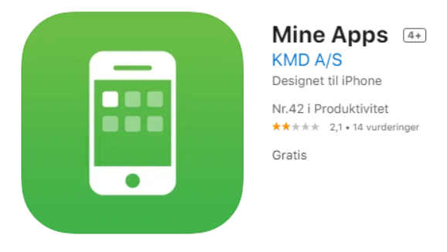

Vejledning - KMD - Mine Apps 2
Log-in 2
Anvendelse 3
Vejledning – KMD Mine apps - ”Mit fravær” 4
Login 4
Opret ny registrering 6
Slette en registrering 10
Se tidssaldi 12
Vejledning - KMD Mine apps ”Min kørsel” 13
Log-in ”Min Kørsel”: 13
Oversigtsvisning 13
Ny registrering 13
Værd at vide: 16

Vejledning - KMD - Mine Apps
KMD har udviklet appen ”KMD Mine apps”, som giver mulighed for at man kan taste sit fravær og kørsel ind via en app, hvorefter det efter godkendelse hos leder/adm. medarbejder lægger sig ind i løn- og personalesystemet.
KMD Mine apps er en overordnet paraply for appene ”Mit fravær” og ””Min kørsel”” m.fl.
Efter login i appen har man automatisk adgang til de apps, der tilgås via Mine Apps oversigten. Man behøver derfor ikke logge ind mere end en gang.
Appen kan tilgås uden for kommunens sikre netværk. Mobilappen er udviklet til Google Android og Apple iOS, og kan hentes fra de respektive app stores.

Log-in
Når appen åbnes på telefonen via mobilappen, kommer man til loginsiden. Her kan man enten logge på med ”MitID”, ”Nemid” eller ”Brugernavn, adgangskode og mobilkode”. Hvis man forsøger at logge på med NemID guides man over på MitID. Det er muligt at logge på med brugernavn, adgangskode og mobilkode, men dette anbefales ikke.
Login med MitID:
Tryk på det blå MitID logo og tast dit sædvanlige login til MitID på samme måde som i andre apps, hvor du skal logge på med MitID.

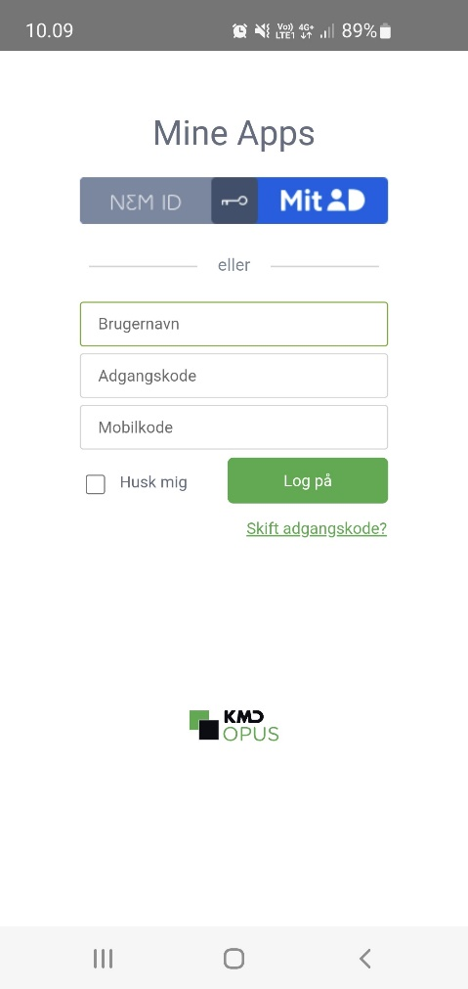

Anvendelse
Når man er logget ind i appen, vil en oversigt med alle tilknyttede apps være tilgængelige. På mobilappen vil antallet af apps vist per skærmbillede varierer, alt efter enhedens skærmstørrelse. Brug derfor swipe-manøvren mod højre eller venstre for at skifte skærmbillede, og se øvrige tilgængelige apps. Man klikker på den app der ønskes åbnet, og vil blive videreført til denne. Ønsker man at returnere til oversigten fra en app, logger man blot ud af den enkelte app.
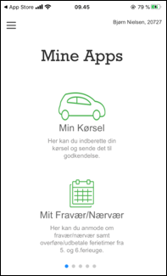

Man har også mulighed for at indstille, hvilke apps der ønskes synlige i Mine Apps.
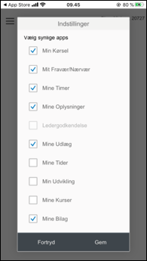
Ønsker man at logge ud af Mine Apps klikkes på ”Log ud” under menuen i venstre hjørne.

Vejledning – KMD Mine apps - ”Mit fravær”
”Mit fravær” appen bruges til indberetning af mans fravær (herunder ferie), følge egne saldi.
Følgende fravær skal registreres via denne løsning:
- Ferietimer
- Ferietimer uden løn
- 6. ferieuge
- Sygdom
- Hjemmeboende barn syg
- §56 sygdom
- Omsorgsdage
- Seniordage.
De sidste 3 fraværsårsager kan kun anvendes hvis man er berettiget til dem.
Fraværstyper udover de ovennævnte 8 typer, indberettes som hidtil.
Indberetning i ”Mit fravær” erstatter IKKE den gældende fraværspolitik på området, herunder evt. telefonisk kontakt med din leder ved sygemelding og gældende aftaler i din afdeling/på din arbejdsplads.
Ved anvendelse af ”Mit fravær” genereres der workflow til leders godkendelse, hvorefter indberetning er gennemført.

Appen Mit fravær/nærvær
Log ind i ”KMD Mine apps” ved hjælp af MitID.
Vælg ”Mit Fravær/Nærvær” hvorved du kommer ind i nedenstående billede:
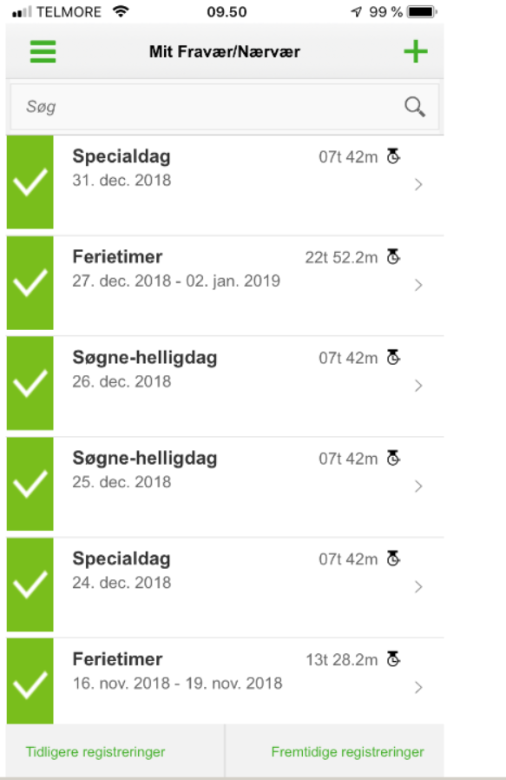

Søg efter fraværsregistrering.
Tryk her for at gå til tidssaldi eller logge-ud.
Opret ny registrering.

Tryk på en eksisterende registrering for detaljer.

Gå til fremtidige eller tidligere registreringer.

Opret ny registrering
Tryk på +-tegnet for at lave en ny fraværsregistrering
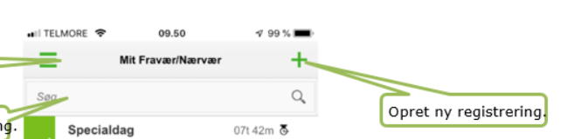

Vælg fraværstype fra nedenstående menu:

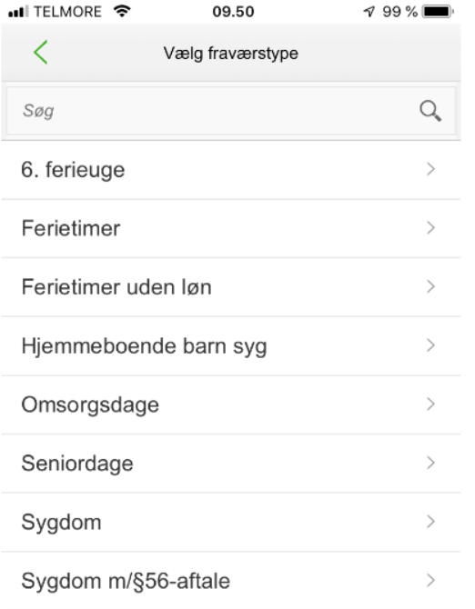

Vælg om det skal være en hel dag eller timer:

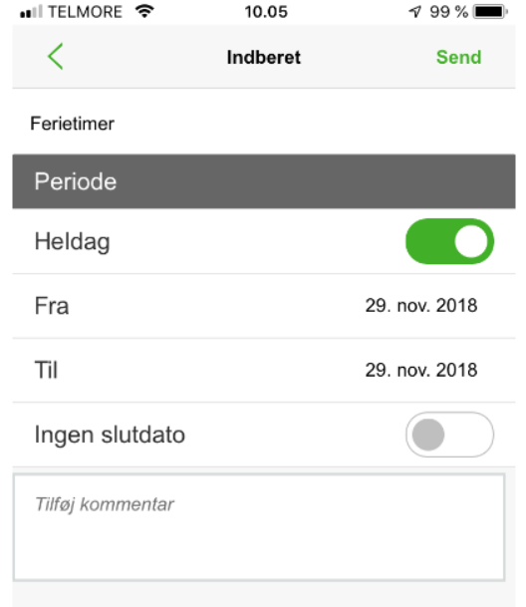

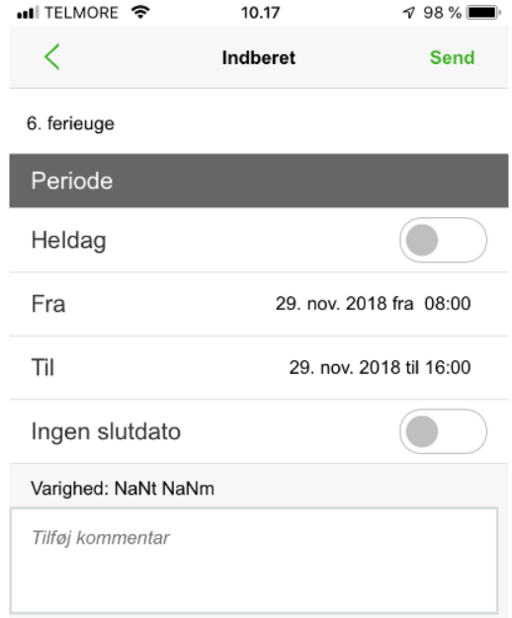
Tryk ”Send” øverst, når du er færdig med at taste oplysningerne ind.

Slette en registrering
Vælg en registrering du tidligere har lavet (fx 27. december-2. januar)

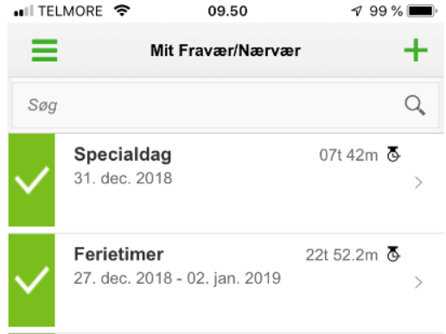

På nedenstående billede vælger du ”Slet denne registrering” nederst
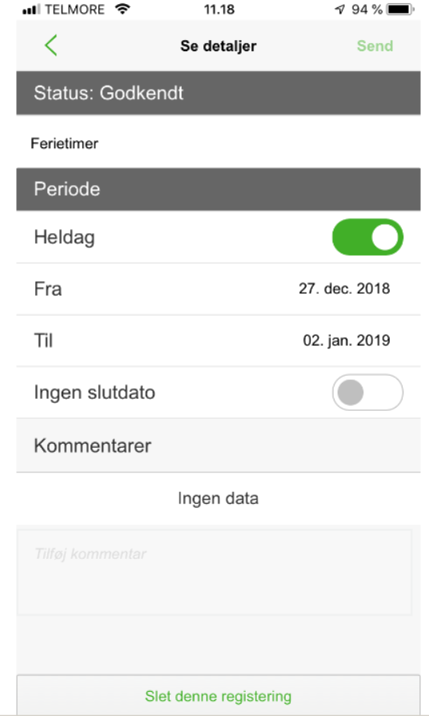
Når du bliver spurgt, om du er sikker, vælger du x eller flueben.
Sletningen sendes dermed til godkendelse hos din leder.

Se tidssaldi

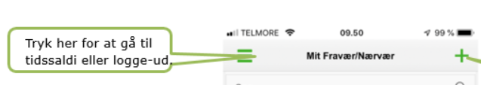

Vælg ”Mine tidssaldi” hvorved du kommer over i dette billede, hvor du kan tjekke dine tidssaldi
Man kan skifte visning pr. kalenderår og læse mere om læse mere om egne ferietimer og egne 6. ferieugetimer. Hver kvote vises med dennes individuelle periode. Trykkes på en kvote kan der ses historik på denne:
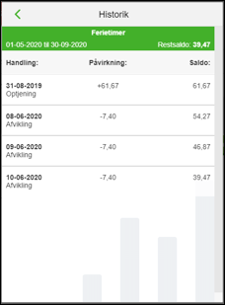

Vejledning - KMD Mine apps ”Min kørsel”
Appen ”Min Kørsel” gør det muligt at foretage indberetning af egen kørsel. Kørsel kan registreres direkte fra ens smartphone eller tablet, hvorefter ens leder kan godkende indberetningen via workflow i KMD Opus Rollebaseret Indgang.

Kørselsregistrering kan ske ved hjælp af GPS-positionsbestemmelse med registrering af start og stop-adresse med automatisk kilometerberegning. Automatisk registrerede data kan altid rettes frit af medarbejderen før indsendelse. Det er desuden muligt at angive via-punkter til indberetning af kørslen. Alternativt kan man manuelt indtaste oplysninger om sin kørsel, og manuelt angive kilometerantal.

Indsendelse af kørsel kan ske enkeltvis, eller man kan gemme registreringerne og sende dem samlet. Ved anvendelse af ”Min kørsel” genereres der workflow til leders godkendelse, hvorefter indberetning er gennemført.

Det er muligt at slette indberetninger som endnu ikke er godkendte eller afviste. Herudover er det også muligt at redigere i indberetninger, som endnu ikke er godkendte.

Log-in ”Min Kørsel”:
Tryk på appen ”Min Kørsel” på forsiden i appen ”Mine apps”. Vælg Mobil App.

Oversigtsvisning
Herefter føres man frem til nedenstående billede. Her kan ses kladder for registreringer, der ikke er sendt til godkendelse samt sendte registreringer. Sendte registreringer kan have tre statusser – afventer (blå), godkendt (grøn) eller afvist af leder (rød). Kladderegistreringer og registreringer der afventer godkendelse kan redigeres, og vil have samme visning, som ved en ny registrering. En afsendt, men ikke godkendt, registrering kan ændres. Godkendte og afviste registreringer kan derimod ikke ændres.
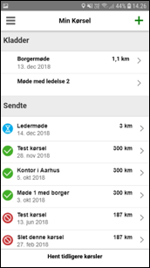

Ny registrering
Ved ny registrering skal man udfylde alle felter. Som det første opfordres man til at udfylde formålet med kørslen og dernæst tilføje de adresser, som kørslen omfatter. Det vil sige startpunkt, slutpunkt og eventuelle viapunkter.

Dernæst skal der indtastes dato, kørselstype og registreringsnummer/cykel og eventuelt reduktion i km. Der kan også indtastes eventuelle kommentarer. Feltet for kørte kilometer kan udfyldes manuelt eller beregnes, når alle adresser er tilføjet korrekt.

Ved at trykke på knappen Vis rute på kort vil en foreslået rute blive vist på et kort. Denne tager udgangspunkt i den automatiske kilometerberegning, som appen har modtaget fra Google Maps.

Vær opmærksom på, at hvis adresserne ikke kan genkendes af appen vil der ikke blive vist en rute på kortet.
Ligeledes vil appen ikke beregne kilometerafstanden.
Når der indtastes i søgefeltet, vil appen automatisk begynde at sammenligne værdien i søgefeltet med adresser af samme værdi. Det vil sige appen kommer med forslag til adresser baseret på det indtastede i søgefeltet.
Man kan altid overskrive de beregnede kilometer manuelt, hvis kilometerne ikke svare til de faktisk kørte kilometer.
Appen foreslår også favoritadresser, samt hjemme & arbejdsadresser.
Der benyttes services fra dawa.aws.dk til adresseforslag fra GPS & søgning.
Til beregning af kilometerafstande bruges der maps.googleapis.com/maps/api/directions
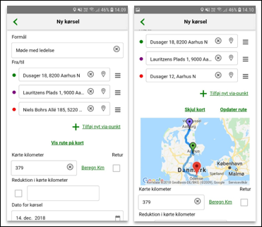
Trykkes der på knappen i øverste venstre hjørne, vil man blive spurgt, om registreringen skal gemmes som kladde. Svares der ja, vil registreringen blive gemt som en kladde, og man returneres til oversigten.
Ud fra hver adresselinje er der flere knapper med dertilhørende funktioner.
Trykkes på GPS-ikonet vil appen forsøge at finde telefonens nuværende position og angive adressen tættest på denne lokation.
Trykkes på det stiplede ikon (burgermenuen), vil der være mulighed for at rykke på adressernes rækkefølge, fjerne viapunkt fra kørslen eller gå til et mere avanceret adressesøgningsbillede.
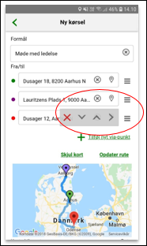
Trykkes på pilen der peger mod højre, åbnes et nyt billede som vist nedenfor.
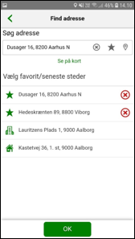
I billedet ”Find adresse” er det muligt at søge på adresser og gemme disse som favoritter. Man kan gemme op til 10 favoritadresser. Dette gøres ved at trykke på stjerneikonet.
Det er også muligt at se og vælge hjemme- og arbejdsstedsadresse.
For at tilføje en adresse til kørslen skal denne angives i adressefeltet, hvorefter man skal trykke på OK-knappen i bunden af siden.
Når alle adresser er tilføjet, skal man angive en dato for kørslen, kørselstype, registreringsnummer og en eventuel kommentar til godkenderen.
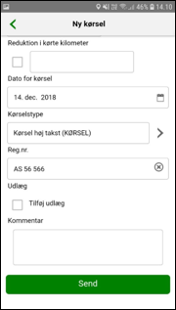
Trykkes på ’Send’-knappen sendes registreringen til godkendelse hos ens leder.
En godkendt eller afvist kørsel kan kopieres, hvis den samme kørsel skal forekomme flere gange eller ændres. Tryk da på ’Kopier’-knappen i bunden af den eksisterende indberetning.

Værd at vide:
”Min kørsel” sporer ikke ens kørsler, imens de foregår. Derimod hjælper løsningen med at udregne kilometerantal baseret på ens angivne adresser for den specifikke kørsel.
”Min Kørsel” opfylder alle SKATs gældende betingelser for dokumentation og revisionsspor i forhold til udbetaling af kørselsgodtgørelse.
Albertslund Kommunes regler om befordring fremgår af Medarbejdersiden.

